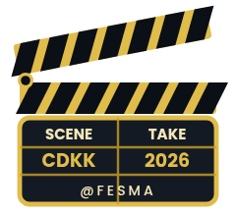 | Rujukan 1  JULAT MARKAH EMPAT ARAS  Senarai Rujukan · Rujukan 1 · Julat Markah Empat Aras | 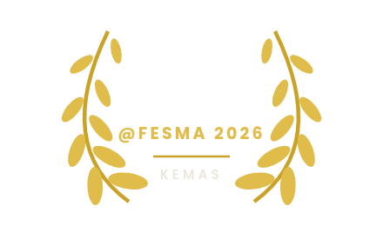

Halaman ini bukan borang. Ia disediakan sebagai rujukan pantas panel hakim semasa mengisi Borang 5. Deskriptor penuh setiap sel dirujuk dalam Lampiran 6.
Jadual 2: Julat Markah Setiap Aras Mengikut Komponen
Komponen |  | Cemerlang | Baik | Sederhana | Lemah
 | Kreativiti Konsep Dan Visual (20) | 16 – 20 | 12 – 15 | 8 – 11 | 0 – 7
 | Kandungan, Fakta Dan Mesej (15) | 12 – 15 | 9 – 11 | 6 – 8 | 0 – 5
 | Penggunaan Canva (15) | 12 – 15 | 9 – 11 | 6 – 8 | 0 – 5
 | Penggunaan AI (10) | 8 – 10 | 6 – 7 | 4 – 5 | 0 – 3
 | Suntingan CapCut Dan Video (10) | 8 – 10 | 6 – 7 | 4 – 5 | 0 – 3
 | Audio (10) | 8 – 10 | 6 – 7 | 4 – 5 | 0 – 3
 | Etika, Sumber Dan Deklarasi AI (5) | 4 – 5 | 3 | 2 | 0 – 1
 | Persembahan dan soal jawab (10) | 8 – 10 | 6 – 7 | 4 – 5 | 0 – 3
 | Watak AURORA (5) | 4 – 5 | 3 | 2 | 0 – 1
JUMLAH |  | 100

Nota: Bagi komponen Watak AURORA, markah 3 hingga 5 dikhaskan bagi AURORA yang dianimasikan sebagai klip video janaan AI; imej pegun sahaja siling 2 markah (rujuk Lampiran 6, Komponen 9).

Jadual 3: Susunan Perbandingan Komponen bagi Keputusan Seri
Turutan |  | Komponen | Markah penuh
1 |  | Kreativiti Konsep Dan Visual | 20
2 |  | Kandungan, Fakta Dan Mesej | 15
3 |  | Penggunaan Canva | 15
4 |  | Penggunaan AI | 10
5 |  | Suntingan CapCut Dan Video | 10
6 |  | Audio | 10
7 |  | Persembahan Dan Soal Jawab | 10
8 |  | Etika, Sumber Dan Deklarasi AI | 5
9 |  | Watak AURORA | 5

 | Perbandingan dibuat ke atas jumlah markah ketiga-tiga hakim bagi setiap komponen, secara automatik oleh sistem penjurian. Seri mutlak: kumpulan berkongsi kedudukan, panel memutuskan secara kolektif dan keputusan disahkan oleh dua orang urus setia (Garis Panduan 17.2 hingga 17.5).

